2015

29 januari
Nu var det ett tag sedan man skrev i bloggen. Allt rullar på som vanligt. Har fått lite bilder på lite valpar som jag har lagt in idag och fått uppdaterat lite sidor. P kullen har det fint och växer och frodas . Här lite bilder på dom
Puerto Carreño Bernu
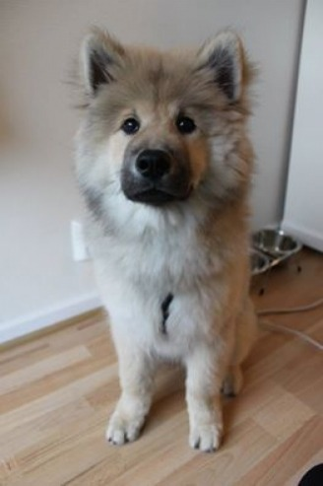
Puerto Nariño
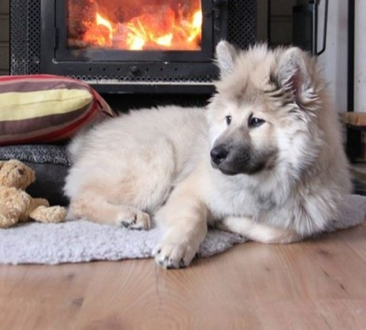
Puerto Patiño
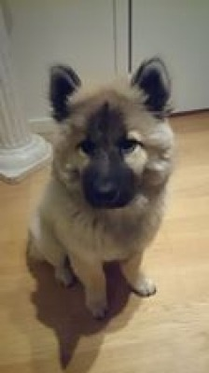
Puerto Madeiro
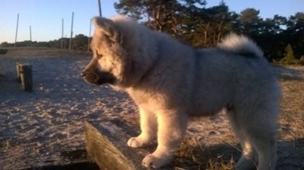
Puerto la Concordia
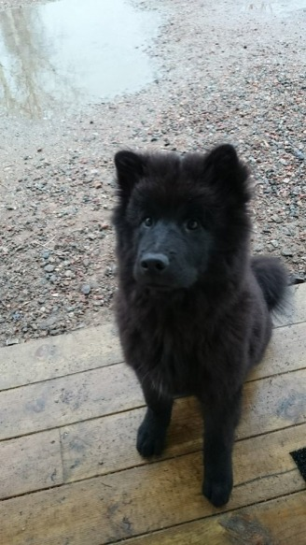
Puerto Esperanza
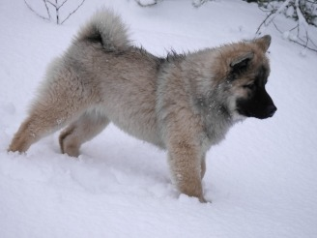
Här nedan bild på Chillis son Ozero och Jackies son Bernu. Chilli är mormor till Bernu. Slående lika
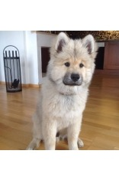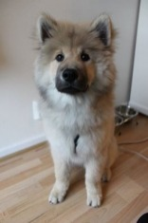
Något som slått mig de senaste kullarna är att de flesta pojkarna blir ljusa och tikarna mörka. Undrar vad det kommer sig? Vi vill ju ha en ljus tik, undrar om vi får det någon gång? Med tanke på framtida kullar ser det inte så ljust ut. Jag har ju en förkärlek till svarta hundar och hur man än vänder och vrider så blir det till slut svart. Lakki parade jag med Birger och det lär väl bli en del svart i den kullen. Nu letar jag hane till Gandia som förhoppningsvis löper i mars. Har hittat ett par fina pojkar i Norge men väntar på besked därifrån. I den kullen blir det säkert svarta valpar :o)) Till våren är det Lexis tur och där lär det bli svarta valpar igen . Nu vet jag ju att Lexi även kan få ljusa så vi får hoppas på det. Tilltänkte hanen Morion har parat en tik i Danmark så det ska bli skoj att se vad det blir där. Längtar till våren och att få åka till Gitte och Lars på Bornholm. De är så goa och man känner sig verkligen välkommen dit. Bornholm är en väldigt fin ö och jag hoppas få se lite mer av den när vi kommer dit igen.
Jag lär inte bli sysslolös denna vår och sommar men jag klagar inte Det är jätteskoj! Har flera goa valpköpare som väntar på valp i samtliga planerade kullar. Många har besökt oss och fler kommer framöver. Så glad och tacksam för alla mina fina valpköpare och det är roligt när det kommer lite nya bilder.
Blir det som planerat med valpar i huset är jag glad att Ebba får körkort i maj. Då kan jag skicka iväg en egen handler med de unga hundarna till utställningarna framöver. Hur lyxigt som helst!
Avslutar med en bild på Lauria som bor i Norge. En dotter till Onza, det kan man nästan inte missa , väldigt lika
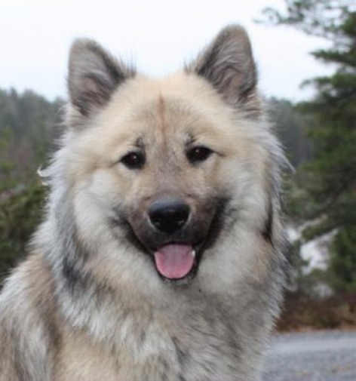

Storm i ett vattenglas.
La upp planen på parning med Gandia och Macho. Oj vilket prat det blev i stugorna. Anette använder en som till Barney!! Hur kan hon?? Jo se det kan jag göra med gott samvete. Med kännedom om EPI och vad som ligger på de olika linjerna. Om man nu tycker att man ska utesluta en son till en hane som gett EPI valp så kan ni samtliga som håller på med avel sluta omedelbart med avel. Man får faktiskt se vad man har bakom sin tik, det är precis lika viktigt. Nu ska jag rada upp lite namn på hanhundar som gett en EPI valp i någon kombination. Tänk då på att flera av hanarna har flera kullar inte bara en. Om ni då tänker på att dessa hanar även är fäder till en massa tikar ja då förstår ni hur många hundar som skulle uteslutas ur avel om man inte använde några avkommor till dem i avel för att de fått en eller två EPI avkommor.

. Dennis av Geehrbacch, Rhone des Chevaloupsgreg, Alrik von viessen Rain, Mabuh's Reimondo, Söskärs Ajax, Risan Gårdens Cesar, Lejonbols Ebbe Ebenholtz, Lejonbols Harry Potter, Foxfire Barney,Lejonbols Chivas Regal, Lejonspiz Hampus,Ilifos bilbo,Ex Tomimopa, Foxfire Picasso, lejonspitz Ior, Mettelins Amigo, Filurias Bastian, Risangårdens Gaston, Edeängs Yocco, Foxfire Jackpot, Jag Theodor av Geehrbacch, Lejonspitz unic, Silmoralbions Fire Cracker, Chiluna Star Baloo, Ayk von den innerste Auen.
Det var 25 hanhundar .
Så givetvis finns det då här 25 tikar som fått en eller två EPI avkommor. Flera av tikarna har haft mer än en kull.
Slutsumman tänker jag inte ens föröka räkna ut men det blir nog snabbt väldigt många.
Jag använder inte tik/hane i avel som har ett sjukt kullsyskon. Och jag använder inte en hane/tik som gett EPI valp. Macho har inte gett någon EPI valp. Han är sju år i år och ingen av kullsyskonen har blivit sjuka. Nej jag känner mig rätt lugn med det jag planerat . Om någon annan känner en stor oro över det går det utmärkt bra att slå en signal eller skicka ett mail.

UPPDATERAR
Fick lite bassning för att jag bara la ut hanhundar .
Här kommer tikarna så det blir rättvist
Hanna av Geehrbacch, Scylla des Chevaloupsgreg, Lejonbols Filuria, Edeängs Hilde. Leiionspitz Wajda, Haugskotts Schatzie, Mabuh's Junna Mabuh's Pauletta, Ilifos Benice, Jekaros Akira, Foxfire Mai Tai, Heididas A Kaisa, Leiionspitz Windorah, Balder-Balder idun Godmode, Lovely Megan's Evita Peron, Zeldas Yatzy, Leiionspitz Charming Catali, Sund Stams Ebony Star, Risan Gårdens Celeste, Silmoralbions Clara, RisanGårdens Gina, Leiionspitz Hedda Essmania's Allie

Kollar man på kennelnamnen går ingen kennel "fri" Alla får vi vår del av skiten . Skriver det igen som jag skrivit förut.
INGEN KAN HJÄLPA ATT DE FÅR EN SJUK HUND MEN VI KAN HJÄLPAS ÅT SÅ ATT DET FÖDS FÄRRE SJUKA HUNDAR.
Vill även påtala att det INTE är ett stort problem i rasen i nuläget men det kan bli.

12 februari
Ibland blir det inte som man planerat. Lakki var ju inte dräktig så det blir till att göra ett nytt försök vid nästa löp. Detta öppnade iofs upp för andra planer. Gandia ska ju paras, förhoppningsvis i mars. Hade jag haft valpar hemma hade jag inte kunnat åka iväg hemifrån och hjälpt till. Vill väldigt gärna vara med vid parning. Gandia var ju som ni vet lite svårflirtad när vi var på Bornholm och skulle få till det med Morion. När Morion ville, ville inte Gandia, då ville hon mest åka hem och när Gandia ville var hon så intensiv att Morion tyckte att hon kunde åka hem. Så nu när det inte blir några valpar i huset planerar jag om lite. Gandia kommer ner hit när löpet startar sedan åker vi och träffar en enligt mig snygg kille. Får då se om Gandia vill vara med på noterna. Mer info kommer när vi vet hur det hela avlöpt.
Chicko har nog blivit lite personlighetsförändrad eller så är han senil. Vet inte faktiskt. Men han gillar vår lilla valp Ezzi. På tretton år har han aldrig visat att han gillar valpar. Han brukar skrämma halvt ihjäl dom vid första hälsningen. Inte denna gången, Ezzi är så söt och rar så! Hon får ligga bredvid Chicko under bordet, hon får dela biabädden, hon får slicka honom i öronen och klättra på honom. Hon får till och med gå över honom när han ligger i vägen när hon ska fram. Något skumt är det men vi är väldigt glada och Chicko är Ezzis stora idol. Han morrar fortfarande på Ochi fast det har bättrat sig lite de senaste dagarna för nu löper hon . Han börjar nog fatta att hon kommer att bli en fin och trevlig tjej framöver. De är allt roliga våra hundar. Det händer något varje dag. Nemi har matstrejkat några dagar. Jag gjorde mig till för ett tag sedan och köpte hem sådan där äcklig Vom för jag tyckte att hon var lite tunn. Det ska ju vara så bra och omtyckt. Hon åt det några dagar sedan såg hon ut som om hon skulle spy åt det. Nu har hon strulat med maten ett tag och ätit som en kratta. Idag slängde jag ut hund och halvtinad vom i trädgården. Då minsann passade det damen . Stackaren skakade som ett asplöv i kylan och åt upp all sin mat. Ibland blir man inte riktigt klok på vad dom tänker. Nu är hon i alla fall mätt och ligger nedbäddad i soffan under tjocka filten och sover. Tror hon är nöjd med livet.

5 mars
Så har N och O kullen hunnit fylla 1 år. Tänk vad tiden går fort. Här är två syskon i O-kullen, Oman och Orissa som firar sin ettårsdag tillsammans. Nog syns det att det är Lexis barn :o)
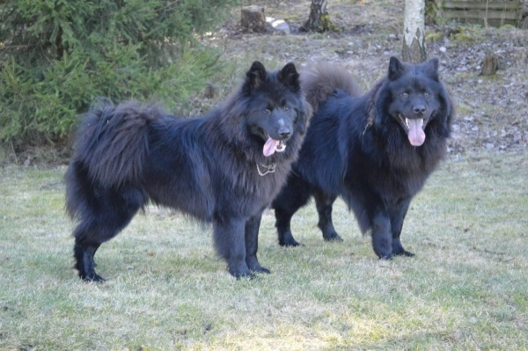
Just nu sitter jag och väntar på att klockan skall gå för Kicki är iväg med Orinoco på utställning. Får nog ett samtal om resultatet så fort klassen är klar.
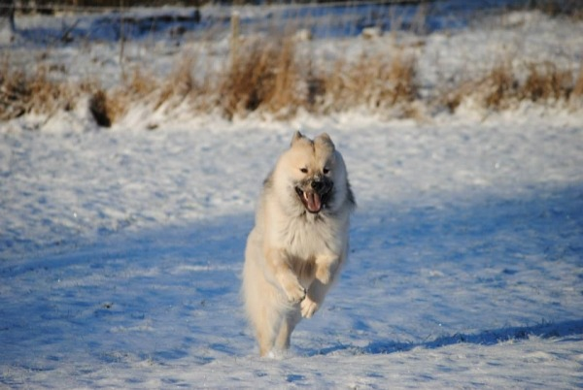
Hur är det på valpfronten då undrar ni säkert. Jo idag är Chilli på dag 14 och jag har sett första tecknet på dräktighet nu på morgonen . Så flyter det på som det ska har vi valpar i början av maj. Nu väntar vi på nästa tecken nästa helg. slutar hon äta då kan jag vara helt säker på valpar.

27 mars.
Chilli har varit lite lurig Visat tecken på dräktighet men magkänslan har inte varit rätt. Har idag gjort ett u-ljud och som jag misstänkt några dagar, inga valpar . Nu tror jag det gått troll i detta med valpar här hos oss. Väntar vidare på Lexis löp.
Så tråkigt för alla som väntar på sin valp . Hoppas ni hittar valp någon annan stans eller om ni vill, vänta på nästa kull . Har skickat mail idag till alla som stått på kö och det var ju inte skoj att skriva det mailet. Nu ska jag gå ut och sura en stund sedan får man ta nya tag.

21 april
Vår luring Chilli väntar valpar!
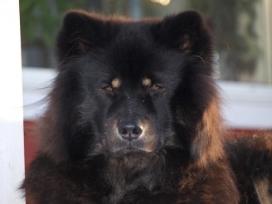
Vid ultraljudet visade det sig att Chilli inte var dräktig. Vi var grymt besvikna. Det gick ett par dagar och då vägrade damen äta i tre dagar Då var vi runt dag. 30. Matstrejken brukar vara något tidigare men hon hade glatt ätit. Hon blev sedan otroligt hungrig och lyckades bita mig i fingret när hon fick en ostbit. Jagade mat mestadels hela dagarna Räckte att vi gick ut i köket så kom hon snabbt som blixten. Satt och tog en fika i måndags och tyckte att hon blivit tjock. Ser man hunden varje dag tänker man inte så mycket på det och hon var ju inte dräktig ju. Beslutade mig för att i alla fall åka till Dingle och väga henne. Döm om att få en chock när vågen visade 3.6 kilo plus. Det slutade med både ultraljud och röntgen och det var valpar där inne. En glad dag för mig med flera. Nu har jag satt fart och städat uterummet och fått in låda och säng. Måste virka halsband och tvätta handdukar. Åka och köpa stora pappersrullen och förbereda för det som komma skall.
Allt går fort nu :o)
På lördag är det kennelträffen med massor av hundar och goa ägare Ska bli skoj att se alla igen så här är lite till att förbereda.
Så här många barn vill vi ha denna gången :o) Då blir alla glada:o)
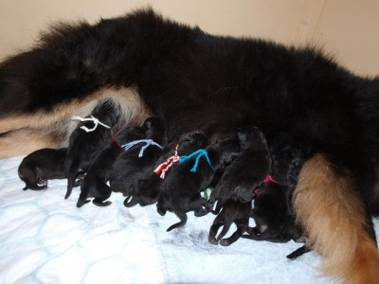
Bara att hålla tummar och tassar att allt går som det ska

28 april
Tack till alla som kom på kennelträffen!!
Här finns bilder
En riktigt lyckad träff där vi faktiskt hade tur med vädret. Ett par små regnstänk kom det men ingen blev våt. Så skoj att träffa alla igen. Tror att tipspromenaden var lagom lång och lagom svår Grattis till Gandias matte Mette som kunde kennelhistorian och hade alla rätt. Hon lyckades även gissa bäst på hur många kulor det var i burken. Grattis Mette!
Efter att siste man lämnat gården tog det inte långa stunden förrän Petters svärfar och flickvän kom. Petter hade packat alla sina saker för flytt ner till Mjällby så nu har jag ingen Petter hemma längre. Det blir tomt utan honom men jag tror att han kommer att få det superbra med Jenny i nya lägenheten.
Dom blir snabbt stora barnen, Ebba lär jag få ha kvar hemma ett år till eller så och det är gott att inte båda flyttar samtidigt,
Nu är allt fixat inför kommande valpning. Det sprattlar bra i Chillis mage och vi är förväntansfulla som vanligt. Många fina valpköparfamiljer på kö så
jag hoppas verkligen att alla kan få det dom önskar. Jag hör av mig till er per mail eller telefon så fort valparna kommit ut och jag ser att de mår bra. Nedräkningen har börjat och bara två nätter kvar att jobba sedan är det semester!

Valparna har kommit!
Chilli började förbereda sig för valpning på onsdag förmiddag. Natten till torsdag var rätt lugn , bara lite flåsig. 03.30 vaknade jag av att Chilli ulkade lite. Bara att hoppa ur sängen och ner i lådan. 03.40 kom första tjejen ut enkelt snabbt följd av tik nummer två. Det gick fort! Ringde snabbt till Sivan och hojtade på Ebba. Då kom tik nummer tre. Rivstart!! Sedan förlöpte allt enkelt och var klart fyra timmar senare, Alla valpar föddes snabbt och lätt och inga problem alls. Dagen tillbringades i sängen och kika på underverken. Natten till idag har varit lugn och Chilli är en supermamma. Ska försöka ta lite fler kort under dagen.
Ochi är väldigt nyfiken på vad det är som låter i uterummet. Ezzi bryr sig inte alls utan tar chansen att hitta på så mycket hyss hon bara kan när jag inte är i närheten Hon är rätt billig nu den där slyngeln. Igår lärde hon sig något nytt. Hon hoppar upp med tassarna på diskbänken, tar försiktigt tag om kanten på matskålen och ställer ner den på golvet. Hon smyger!! Ebba kom på henne så nu står maten ännu höger upp. Inte nog med det Igår var hon i vardagsrummet och hittade mina dynor till utemöblerna bakom soffan . Det var mycket skojig stoppning i en dyna att roa sig med så nu är den kastad. Ochi och Nemi dödade en dyna förra hösten så nu får jag köpa nya om vi ska sitta bekvämt på altanen framöver. Nu kaffe och kika till barnen. Ha en fin dag!

8 juni
´Så är valparna fyra veckor, tiden går snabbt. Nu är de ute flera gånger om dagen och har börjat upptäcka världen Rivera vill mest vara ute . Sitter inne och skriker och tittar på dörren innan hon bestämmer sig för att sova lite.
Rhodesia
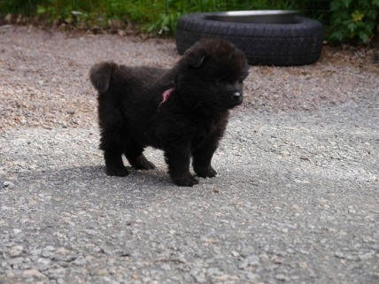
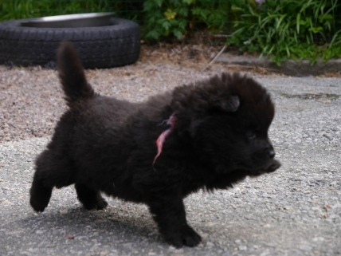
Valparna tar sig ner från bron själva och några har lärt sig hur man kommer in igen .
Danske drängen Rio Visca
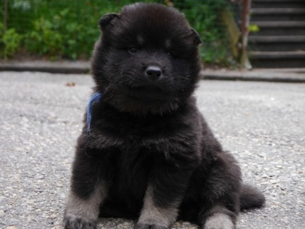
Klor har vi klippt flera gånger nu och de äter valp mat fyra gånger om dagen med god aptit
Linslusen Rhodesia
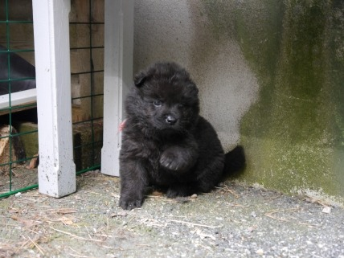
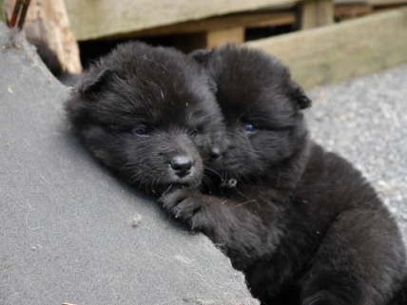

21 juni
Dagarna springer iväg och valparna är nu sex veckor. Det är full rulle mest hela dagarna och morgon pigga är dom. I natt vaknade jag av valparna klockan tre. En valp hade tagit sig in i köket och Chilli hade övergett den för att ge de andra mat. Det hördes kan jag säga. Var bara att stå upp och rätta till oordningen och valpen blev nöjd. Tur att man har lätt för att somna om .
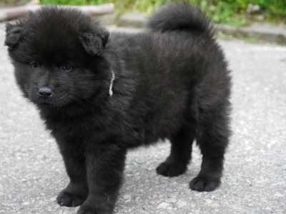
Här en bild på Ravenna som ska flytta till Mette, Morten och Gandia i Norge med bibehållen avelsrätt. Måste ju ha kvar en tik efter Chilli när det nu är sista kullen. Sist hade jag liksom ingen tik att spara då hon fick nio hanvalpar.
Här en bild på Rio Visca som flyttar till sin pappa Kvarts på Bornholm
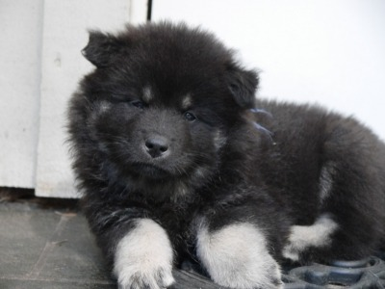
Familjen Björnells lilla Roma
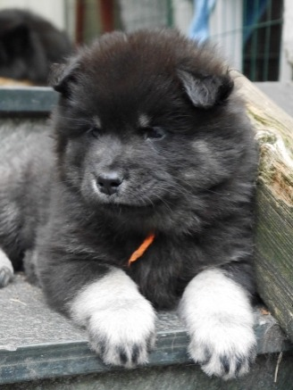
Fler bilder kommer i galleriet under dagen Ska ta nya huvudbilder på gänget om en stund. Fick ett återbud på en tik men tio minuter senare är en familj från Onsala på väg hit för att titta på henne, blir nog riktigt bra då de haft eurasier förut. Nej nu får jag sätta fart och ta fram snabeldraken och fixa till hemmet som faktiskt inte har prio ett just nu.

Det här med mat.
Man läser ofta om folk som skriver om sin hunds matvanor. Man har läst rasstandarden och där står att en hane kan väga ca 30 kg. Vilken ung hane väger det? En ettåring får matte att slitas sitt hår. Den har växt klart på höjden, hormoner snurrar i kroppen och den är en slyngel. Från att som valp ätit jättebra kommer dagen då mat inte är högprioriterat enligt hunden. På fodersäcken står det att den ska äta si och så mycket men det gör den inte. Hunden petar i sig några kulor och verkar nöjd med det. Så håller det på några dagar och matte byter foder. Hunden äter OK några dagar och sedan är det tillbaka till ruta ett. Matte börjar bli orolig. Min hund äter inte!! Den svälter ihjäl! Finns det någon hund som svälter ihjäl i Sverige? Nej jag tror inte det. Jag tror faktiskt att vissa hundar lura sin matte genom att vägra äta det som serveras för då får man något godare i skålen .
Här hos mej serveras maten två gånger om dagen . Äter man inte maten så plockas den bort efter en stund och sedan får hunden vänta tills nästa mål. Undantag dräktig tik som kan vara bedrövligt svårmatad under en period i dräktigheten men det är en annan historia.
Har man nu en hund som strular med maten får man börja med att utreda om hunden är helt OK. Har den ont i halsen eller är det något annat? Ta en koll hos veterinären för att utesluta att hunden är sjuk. Troligen är din hund helt OK. Tar man sin ettåring till veterinären så säger veterinären oftast att hunden är för tunn. Vad vet de om eurasier? Man får höra att den måste gå upp tre, fyra kilo. Hur skoj är det för matte att höra det? Det spär på oron ännu mer och är hunden helt frisk får ju matte ett bryt Hur sjutton får man en kräsen eurasier att gå upp tre fyra kilo?
En ung hund mår bättre av att vara tunn än för tjock. Bara för att det står i rasstandarden att en hane kan väga 30 kg. är det inget som säger att alla hanar ska väga det. Vikten beror på hundens höjd, benstomme och muskelmassa. En 15 mån. hane är inte klar i kroppen. Har man en hund som inte äter upp all sin mat varje gång är det ofta matten som mår dåligt och oroar sig Hunden mår oftast hur bra som helst. Har man en glad hund som gillar att leka och är pigg och fin i pälsen ska man inte oroa sig. Se på hunden i första hand Verkar den må bra, då gör den det oavsett om den äter en deciliter eller sex. Man får bestämma sig för vilket foder man ska ha och så håller man sig till det. Man får även bestämma sig för hur maten ska serveras och hur länge den får stå framme. Om nu hunden äter dåligt ta även bort allt godis som hunden får emellan måltiderna. Får den en massa belöningsgodis under dagen så är den nog inte speciellt hungrig på kvällen. Ofta brukar allt rätta till sig efter två årsåldern. Jag har haft någon hund som strulat med maten men då får det vara så ett tag. Det har rättat till sig när hunden landat i livet och blivit vuxen.

19 juli
Så får man väl skriva några rader här. Efter en valpkull så går luften ur lite. Nu har man vilat sig ett tag så nu startar man igång igen . Som ni inte kan ha missat så har ju Lexi träffat Morion så nu är det bara att vänta nio veckor. En vecka har gått och Lexi har sovit sedan hon kom hem från Bornholm Måste varit väldigt jobbigt på den där holmen :) Jag har varit iväg och tagit bort knölen som Chilli hade på huvudet. Hon ser inte klok ut. De har rakat ordentlig och näst ihop med tre stora stygn. Damen har tratt men det bekommer henne inte speciellt längre. Lite pestigt var de första två dagarna. Nu är hon farlig och man får passa sina knäveck. Nemi är skiträdd och håller sig på långt avstånd. Trodde vi skulle få det lite lugnt nu på löpfronten men jag hade ju glömt att vi har en whippet som åxå löper, så det gör hon nu. Jacarta / Gambino varnen som bor i Skåne har haft en lite träff så här lite bilder på Madeiro, Nariño och Carreño.
Valparna som flyttat sköter sig fint, jag hade väl inte trott annat. Alla verkar ha gjort sig hemmastadda i sina nya hem. Rapporter kommer titt som tätt vilket är jätteroligt! Jag vill gärna följa mina valpar och se hur de har det.

27 juli
Så var det klart med Ochis röntgen . Jäkligt nervöst är det innan man får svaren. Letade runt för att hitta någon som kollade patella. Inte lätt när det är semestertider men Viveka i Bärfendal lyckades klämma in oss. Patellan var OK den åxå så nu kan man andas ut för denna gången . Nu väntar man på lite andra röntgenresultat och det är lika nervöst det men värst är det när det är ens egna hund. Tog stygnen på Chilli på torsdagen men hon skulle ha tratten ett par dagar till. Hon var utan i två timmar så hade hon kliat upp en bit av såret. Troligen hade de inte läkt som det skulle under så nu är tratten på igen och det läker som det ska.
Lakki har börjat sitt löp och jag har jagat hane. Ju mer man vet ju svårare blir det. Inte så att jag stått utan hane in i sista minuten men jag har kollat många. Nu blir det en tur till Norge denna gången.

11 augusti
Så har det gått drygt fyra veckor sedan Morion och Lexi träffades och visst är Lexi dräktig! Hon gjorde som hon brukar, slutade att äta och fick trugas igång. Efter sex dagars total matstrejk fick jag åka och köpa RC juniorfoder och då började hon äta igen efter två veckors trugande. Skönt! Vet att hon kommer att sluta om ett par veckor så jag får vara glad så länge hon äter. Lexi är väldigt tydlig av sig. På vissa tikar märker man inget förrän det gått rätt många veckor. Lexi blir personlighetsförändrad ett par dagar efter parning.
Har varit i Norge med Lakki. Super trevliga dagar hos Anne på Bitttebits kennel. Grannen Monica ( Nixenspitze) kom ner så en massa hund prat och en massa kaffedrickande blev det . Skoj då Anne hade en valpkull, den inspekterade vi och lite nytt har man lärt sig. Man blir aldrig fullärd i hunderiet. Två parningar blev det så nu är det bara att vänta och se om det blir några valpar. På resan hem hade jag med en jättekanin i en bur som avlevererades i Håby till en kaninuppfödare. Hon tog sedan med Lakki ner till Sanna. Himla bra när man kan hjälpas åt och jag slapp en tur till Göteborg då det var mycket hemma efter Norgetrippen.
Nu är det lugnt hemma och ingen tik som löper, det är riktigt skönt att slippa dela huset med kompostgaller. Eventuellt flyttar Ezzi till en av mina valpköpare. Hon platsar inte riktigt i flocken och då är det bättre att hon flyttar. Det blir besök till helgen och sedan får vi se hur det går. Svårt beslut men jag tror det är bäst för henne och hundarnas väl går först i alla läge.

22 augusti
Idag packade vi oss iväg till Backamo. Hade inga större förhoppningar på nakenfisen Ochi. Hon är bara utställd två gånger i sitt liv och då tyckte hon att det var lite otäckt. Har inte dragit ut henne efter det utan hon har gått hemma och växt till sig. Inte en enda träning har vi varit på. Nu har hon nog växt till sig i huvudet för hon skötte sig exemplariskt och lät domaren klämma och känna. Slutade som tredje bästa tik så jag är väldigt nöjd med henne. Nu får vi se framöver, när pälsen kommer tillbaka , kanske vi tar några utställningsturer med henne. Ska kolla lite hur det ser i höst i Norge, har ju nära till gränsen. Krim tog BIR idag och Orino tog hanhundscertet så det var jätteskoj. Speciellt att det till slut lossnade för Orino som fått superkritiker på var enda utställning men domarna har hållt certet då han är en aning sommarklädd och något tunn. Han är ingen storätare grabben men det kommer nog frampå, han är ju bara sjutton månader

Lexi vilar sig i form inför valpningen Hon är jättetjock så nu undrar man hur många valpar som är i den magen. Tre veckor kvar och jag är glad för varje dag hon äter sin mat.

7 oktober
Oj jag har en blogg!! Har totalt glömt bort den. Här har varit fullt upp. Valparna har hunnit bli fyra veckor och det börjar bli lite fart på dem . De får mat fyra gånger om dagen och är ute flera gånger. De har börjat lära sig att ta sig ner för rampen själva. De leker med sina leksaker och med varandra och gillar att pussas. En väldigt jämn kull storleksmässigt och väldigt goa.
Tyvärr var inte Lakki dräktig denna gången heller så nu får vi ev. ta en utredning. Det är väl som i hund världen som i människovärden Alla får inte barn/ valpar. Jacarta som är mamma till P kullen kommer att få en kull här till med parning denna månad eller nästa. Får se när damen börjar löpa. Jag är jättenöjd med förra kullen så det var väldigt skoj när Eva frågade om jag ville ta en kull till. Nu håller vi på att planerar vår parningsresa för Eva ska givetvis med. Hoppas vi får några trevliga dagar och får med oss dyrbar last hem. Resan kommer att gå söder över och mer info kommer när allt är klart.
Sötnötter!

10 oktober
Ja nu har man planerat igen . Eva var så gullig och undrade om jag ville ta en kull till på Jackie. Jag blev givetvis jätteglad och tackade ja. Jacki är en härlig dam och fungerar så bra med de andra hundarna. Valparna hon fick förra året är jag väldigt nöjd med. Det blev en tysk hane denna gången och Eva kommer att åka med på resan. Skönt med sällskap och guld värt att hon kan språket. Blir så mycket enklare. Pratade med hanhundsägaren och det var en trevlig tjej som hälsade oss hjärtligt välkomna till Berlin. Ska bli skoj att se Berlin åxå för där har jag inte varit. Nu väntar vi på löpet som förhoppningsvis drar igång inom ett par veckor.
Valparna mår bra. De är in och ut flera gånger om dagen . Alla klarar rampen både ner och upp men behöver lite starthjälp när de ska ner.
Jag och min rygg ska nu till Oslo. Har tröttnat på läkare här som bara säger att det inte är något fel. MR visar fel men de säger att det inte har någon betydelse. Skitsnack! Har nu kontaktat en privat klinik och beskrivit problemet. Får svar att vi kan hjälpa dig! Det känns ju rätt hoppfullt så nästa tisdag blir det en tur till Norge. Tack Kicki för tipset! I början av november ska Ebba operera sin andra höft så nu hoppas vi att den blir bra.

21 november
Så har lugnet lagt sig, lite i varje fall. Valparna har flyttat och sköter sig fint. Kvar har vi Shamwari som håller igång oss. Ezzi har tyckt att hon varit farlig men nu börjar hon fatta att hon är rätt skoj att leka med. Lexi har blivit som valp på nytt. Igår for hon omkring som en galning i trädgården och Chilli satt bara och stirrade på henne uppe på altanen, hon gick inte ens ner i trädgården .
Ni som undrar om det blir någon parning får som vi, undra ett tag till. Var tog löpet vägen? Vi väntar vidare. Lite skit är det för man måste ta på dubbdäcken snart enligt lag här hemma snart och i Tyskland får man inga ha. Blir väl till att släpa med dom i bilen och byta i Skåne innan överfärden .
Jasinja kom tillbaka till oss men fick ett hem hos Wiveca på stört. Wiveca har kennel Pine Garden och några hundar till och Jasinja verkat tycka att hon hamnat precis på rätt ställe. Ska bli skoj att följa henne och kanske det blir valpar i framtiden.
Flera valpar har uppnått röntgningsbar ålder och det har varit bra resultat på dem och det gör mig jätteglad.
Snart är det dags för Ezzi och då blir man nervös igen. Man kan bara hoppas att allt är OK. Ezzi är en speciell hund och är inte lika social som de andra jag har. Hon är väldigt tydlig med vilka hon gillar. Någon hund för utställningsringen är hon nog inte men alla kan ju inte vara det. Jag är inte den som lägger massor av krut på den delen om hunden inte har det temperamentet. Har haft ett par sådana förut och det blir bara jobbigt för hunden . Vi får acceptera att hon är som hon är och hos oss fungerar hon som hon ska och trivs med livet.

Har funderar på att skaffa en ny hemsida men man inser att det är ett himla jobb. Denna sida har jag haft sedan 2007 och det är inte gjort i en handvändning. Trolivs med sidan och redigeringsverktygen. Enkelt att jobba med och lätt att uppdatera till ett jättebra pris. Irriterar mig lite att bilderna och texten hamnar åt vänster på sidan. Tycker att det ska ligga i mitten på sidan. Ska kontakta admin och fråga om det inte går att åtgärda Mycket har ju hänt med tekniken sedan zoomin startades.
Än ingen snö hos oss och jag är glad för det.

6 dec. Berlin del1
Igår lämnade vi Sverige och styrde mot Berlin och Darwin. Stormvarningarna duggade tätt så som regnet på morgonen. Efter fika hos Eva körde vi ner till Trelleborg. Gick ut och åt lite i väntan på färjan. Tänkte vi skulle sova i hundrummet men konstaterade att sitta och sova i stolar var uteslutet så hytt bokades. Vi tog oss en sängfösare och hoppades på en lugn överfart. En timma innan landstingens gungade det ed del så jag gick ut på däck. Klart bättre med frisk luft än att bli sjösjuk instängd in liten hytt. Körde av färjan strax efter sju och körde mot Berlin. Kissrstopp för hundar och lite frukost till oss blev det efter en timma. Nu är vi installerade i vårt fina rum på hotellet. Stor säng, soffgrupp och en Tv med massa kanaler. Fattar ingenting då precis allt är dubbat till Tyska. Nu ska vi snart ut och äta och i kväll ska vi träffa Darwin. Troligen lite tidigt för parning men vi har inte bråttom.

Berlin del 2
Efter en god middag åkte vi till Darwin. Fem minuters flirtade så var första parningen gjord. Nu tar vi och firar lite med ett glas Baileys på rummet. Gott när det går så lätt.

7 dec. Berlin del 3
Efter en god frukost ställde vi in " prattanten " på centrala Berlin. Vi kikade på lite sevärdheter, körde lite fel och fick även inhandlat lite drick och ätbart. Man får passa på och köpa lita av sådant som inte är lika billigt hemma. På eftermiddagen for vi till Darwin och det blev åter en lyckad parning. Efteråt bjöds det på fika och mycket hundprat blev det. Just ligger vi och vilar på hotellet innan vi ska ut och äta. Härligt att gå ut på restaurang när hundarna får vara med. Igår åt jag och Chilli schnitzel vilket vi båda uppskattade. Får se vad vi ska äta idag. Chilli är i alla fall inte kräsen och väldigt nöjd över att få vara med.

10 december
Så är vi hemma igen efter några trevliga dagar i Berlin. Jackei och Darwin gillade varandra och det blev två bra parningar så nu är det bara att vänta och se om det blir valpar. Om det nu blir det beräknar vi valpning runt den 9 februari. Berlin var en fin stad men otroligt stor. Tur att vi hade en GPS med oss annnars hade vi varit vilse och inte hemma ännu. Både Eva och jag har kass lokalsinne :) Vi tog en tur ena dagen in till centrum och kikade lite. Var ute och åt ett par kvällar och det bästa med det var att hundarna fick gå med på restaurangen. Mysigt. Handlade lite hundgrejer vilet är väldigt billigt i Tyskland. Dentastixbenen är nästan halva priset så det blev inköpt så vi klarar oss ett tag.
Klicka för större bild
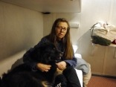
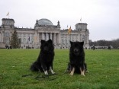
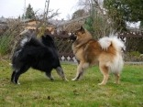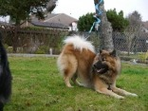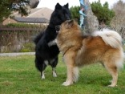
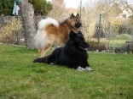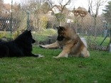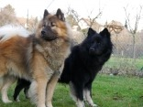

30 december
Så var årets näst sista dag här. Man får väl summera det hela med att säga att det varit ett bra år. Har fått två fina valpkullar med fäder från Bornholm. Måste säga att de hittills ser väldigt fina ut och jag är supernöjd med deras temperament. Jag vill gärna föda upp hundar med bra temperament än om det i rasbeskrivningen står att de ska vara något reserverade så uppskattar jag faktiskt de hundar som är mer framåt. Allt blir så mycket enklare för familjer , omgivning och givetvis för hunden själv. Nu är det ju inte alltid att alla blir supersociala, det är Ezzi et levande bevis på. Hon har nu flyttat hem till Monica och det tror jag verkligen blir ett bra liv som passar den lilla hunden. Hon tillhörde inte den sociala modellen hund och trivs allra bäst hemma och på sina skogspromenader. Nu har jag Chilli, Lexi, Ochi, Shammi och Nemi hemma En lugn och stabil flock. Tre generationer och det fungerar så bra. Saknar Chicko i hushållet. Det är allt lite speciellt med en hane och jag tror faktiskt att en flock ska ha en hane. Får se hur det blir i framtiden med den saken.
Nu har Jackie gått drygt 3 veckor och jag hoppas hon är dräktig. Matte Eva har åkt till Afrika så jag får nog åka en tur till Stenungsund och göra ett ultraljud på Jackie så jag vet. Återkommer med mer info. framöver.
Ochi kommer att paras under nästa år men inga planer än så länge.
Ebba for till Thailand hastigt och lustigt, typ två timmars planering sedan var hon iväg. Bokade biljetten 19.30 och 21.30 satt hon på bussen mot Göteborg. Gott ska gott ha som min Mormor sa. Hon har det bra där i alla fall och kommer hem strax efter nyår så nu hoppas jag att hon ställer ut Ochi i Göteborg. Får se om jag åker med ner, det beror lite på hundvakt. Vet inte om jag ids dra med fem hundar för att ställa ut en.
Gott Nytt År till Er alla!!

